**gerbУчреждение образования**

**«Белорусский государственный технологический университет»**

**СОРБЕНТЫ НА ОСНОВЕ   
МОДИФИЦИРОВАННЫХ ПРИРОДНЫХ   
МАТЕРИАЛОВ ДЛЯ ОЧИСТКИ ГАЗОВЫХ СРЕД**

**Область применения:** сорбенты могут применяться для очистки газовых выбросов деревообрабатывающих промышленных предприятий от формальдегида и аммиака

**Краткая суть разработки:** сорбенты получены на основе целлюлозосодержащих материалов (древесина, целлюлоза, льнотреста, костра) путем обработки фосфорилирующими растворами на основе карбамида мочевины

**Преимущества:** сорбенты могут быть получены из отходов деревообрабатывающих предприятий. Характеризуются низкой стоимостью, простотой изготовления, возобновляемостью сырья для их получения, экологической безопасностью

**Разработка защищена патентами:** патент 7747 РБ «Способ очистки газов от аммиака», патент 2223812 РФ «Способ очистки газов от формальдегида»

**Основные технические характеристики разработки:** в зависимости от способа получения и природы исходного материала сорбционная емкость по аммиаку составляет 80-96 мг/г, по формальдегиду 160-180 мг/г

**Сравнение разработки с аналогами:** известные сорбенты на основе древесины обладают значительно худшими физико-химическими характеристиками. Основным сорбентом для поглощения формальдегида и аммиака является активированный уголь

**Значимость для Республики Беларусь:** экологически безопасны, дешевые, отработанные сорбенты легко утилизируются при изготовлении древесно-стружечных плит

**Экономические показатели:** стоимость сорбентов в 5-6 раз дешевле активированных углей

**Предложение по сотрудничеству:** договор на выполнение работ, авторский надзор

Кафедра общей и неорганической химии

**Разработчики:** канд. хим. наук Орехова С.Е., канд. хим. наук Хмылко Л.И., канд. хим. наук Ашуйко В.А.

**Центр трансфера технологий, тел. (017)327-30-21**

**E-mail: ctt@belstu.by**

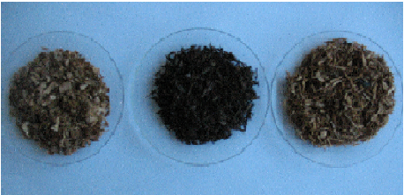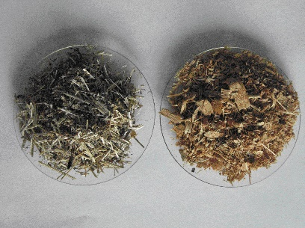

|  |  |
| --- | --- |
| **Исходный материал для  изготовления сорбентов (льнокостра, древесные опилки)** | **Образцы сорбентов, полученных различными способами обработки отходов деревообрабатывающих предприятий** |

